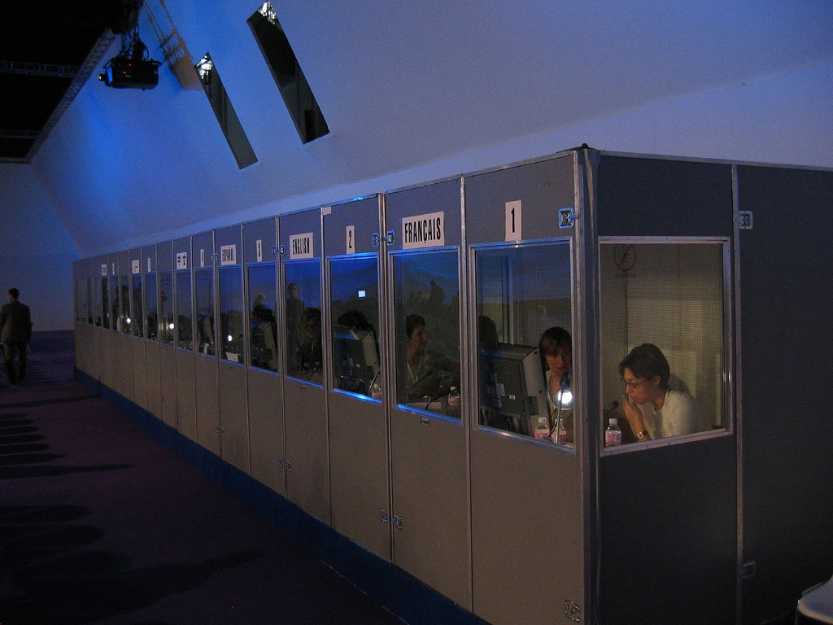

Diplomado de desarrollo de Windows Phone 8

**Tarea 5: Intérprete Traductor**

*“One who speaks only one language is one person, but one who speaks two languages is two people.”*

*‒Turkish Proverb*

# Objetivo

Construir una aplicación de Windows Phone 8 que permita traducir, en tiempo real, frases en español al idioma inglés, por medio únicamente de la voz. Puedes construir la funcionalidad contraria: hablar en inglés y traducir y hablar la frase en español.

# Requisitos de funcionalidad

* La aplicación debe reconocer las frases habladas en español y regresar el texto traducido al inglés
* El texto original se debe mostrar en la pantalla
* El texto traducido se debe mostrar en la pantalla
* La aplicación debe hablar el texto traducido de manera inmediata
* La funcionalidad de la aplicación se debe alcanzar con un máximo de dos pulsaciones en la pantalla del teléfono
* La aplicación debe verse correctamente en ambos temas obscuro y claro en el teléfono
* La traducción se debe realizar a través de alguna API pública gratuita para tal efecto. Por ejemplo: http://www.webservicex.net/ws/WSDetails.aspx?CATID=12&WSID=63

# Opcionales

* Guardar en la configuración el idioma original y el destino deseados y permitir al usuario seleccione cualquier combinación
* Cambiar la IU de manera dinámica según la selección de los idiomas de la configuración

# Conceptos que se refuerzan

El lenguaje XAML, Layout, Contenedores, Eventos, Controles, Consumo de datos, Almacenamiento local, Plantillas de Datos, Recursos de Temas, Comunicaciones HTTP, API de Voz, Capacidades del Manifiesto

# Valor de la tarea

1 punto

# Instrucciones para el envío de la tarea

Manda únicamente el .xap de tu aplicación compilada a [diplomado@devmasters.com.mx](mailto:diplomado@devmasters.com.mx). Debes usar tu misma cuenta de email con la que te registraste al diplomado, de lo contrario tu tarea no será tomada en cuenta. El archivo .xap debe medir máximo 200KB.

**Fecha máxima de entrega: domingo 07 de julio 2013**